基本作業－4C4 機械力による重量物の運搬

機会の操作及び球掛け作業は、指名された者が行うこと。吊上げ、吊下げ、走行等の作業中は危険を明示した標識を掲げるか、監視人をおき、その付近を通行させない。
ホイストやチェーンブロック等の作業時に挟まれる事故が数多く発生しています。不用意に手を出さないこと。

【事 例】
① 触媒製造作業中、触媒コンテナーと台座スカートの固定ボルトを取外し、触媒コンテナーを吊り上げようとして誤り、降下スイッチ「ON」にしたため、触媒コンテナーが降下し、コンテナーと台座スカートの間に左手第2指を挟み挫創。（S・57 休災）
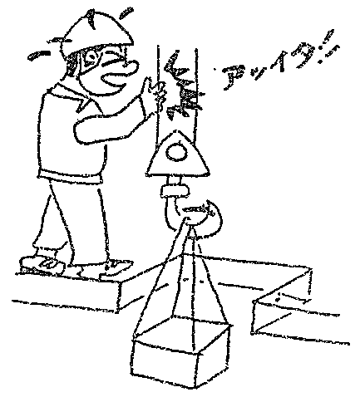
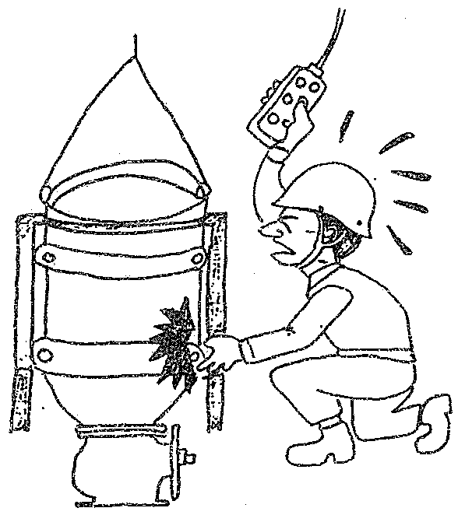
② 走行クレーンの滑車に挟まれ、右薬指打撲、地上１４m迄、カードルを吊上げ中、途中のステージにカードルが接触しそうになったため、ワイヤーを押えて接触をさけようとし、ワイヤーと滑車の間に右手薬指第2関節を打撲。

